1，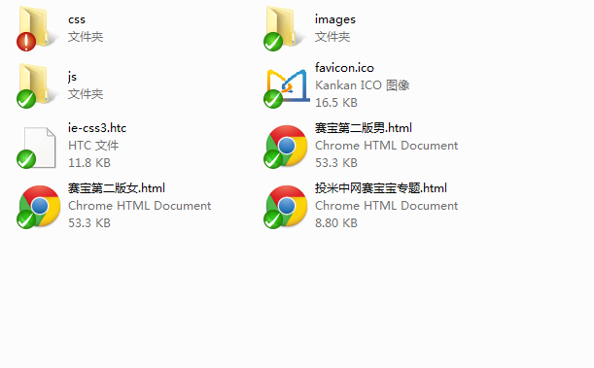

中文标题是提示，你们可以自己修改名称

2，

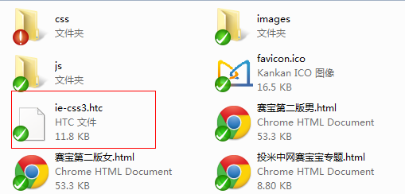

这个是兼容圆角的，所以在样式里面

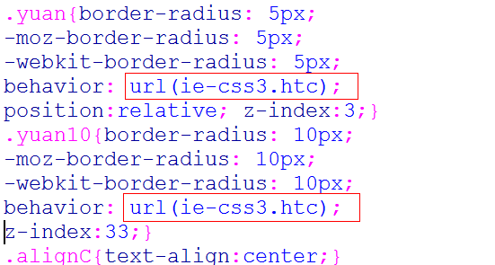

他们连个要修改成绝对路径